УТОЧНЕНИЯ №1 К ТЗ по http:// art.free-lance.center
ОБЩИЕ ПОЛОЖЕНИЯ

Предмет разработки:
Интернет-сайт на домене art.free-lance.center с системой динамического управления контентом на базе веб-интерфейса.

Дата начала проекта: 19.04.16

Назначение сайта:
- предоставление площадки торговли предметами искусства, картинами;
Цель создания сайта:
Оказание посреднических услуг .
ТРЕБОВАНИЯ К ГРАФИЧЕСКОМУ ДИЗАЙНУ САЙТА
На первой странице не должно быть большого объема текстовой информации, картинки, видео.

Порядок утверждения дизайн-концепции
Дизайн-концепцией предоставляется Заказчиком. Дизайн-концепция представляется в виде файла (нескольких файлов) в растровом формате или в распечатке по согласованию сторон.
Поиск и выбор товара в каталоге

С помощью нашего каталога Вы можете осуществлять поиск товаров и производителей в банке данных портала ART.FREE-LANCE.CENTER. Запросив в поисковой системе интересующую Вас продукцию, Вы получаете полный перечень всех категорий товаров данного типа и всех производителей, в названии которых встречается запрошенное слово.
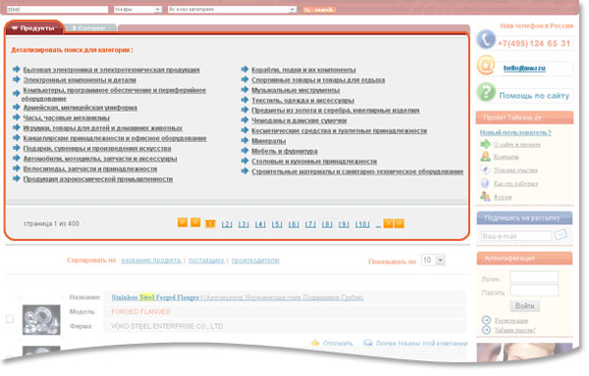
Подобным образом можно найти информацию по конкретному поставщику. Для этого надо перейти к поиску в разделе "компании".
Кроме того, Вы можете сразу перейти к поиску товара в строго определенной категории, выбрав ее название в правой закладке "поисковика".
Далее Вы заходите в нужную категорию/подкатегорию и выбираете товар. Кликнув на названии приглянувшегося товара, можно перейти к его подробному описанию. Bыбрав необходимый продукт, Вы можете отправить уведомление о заинтересованности в адрес его производителя. Для этого необходимо поместить товар в корзину, это можно сделать, нажав на изображение корзины с надписью "отложить товар".
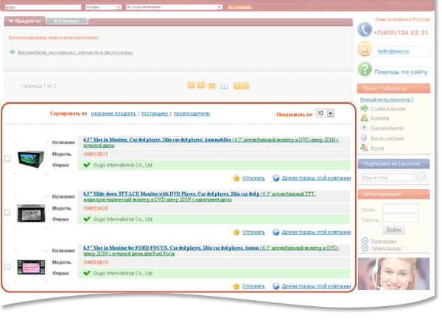
Или, если вы заинтересованы сразу в нескольких товарах, то отметить их, поставив галочку слева от картинки с их изображением и отложить в корзину.
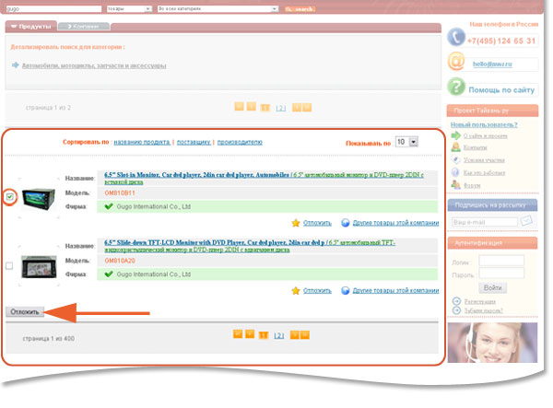
Зачастую поставщики не размещают в каталоге весь ассортимент своей продукции. Поэтому если интересующий Вас товар нельзя найти на нашем ресурсе, рекомендуем Вам отправить потребительский запрос в адрес его производителя.

Рисунок 1.
ФУНКЦИОНАЛЬНЫЕ ТРЕБОВАНИЯ
Требования к структуре сайта для клиента
При входе на основной домен сайта, перед клиентом открывается окно с запросом авторизации/регистрации на Твиитер, Фейсбук, Гугл+ и ВК
На первой странице надпись:
ART.FREE-LANCE.CENTERэто первый в России он-лайн портал, на страницах которого представлен весь спектр предмет искусства предложений от ведущих азиатских компаний. Это место, где покупатели и продавцы находят новые возможности для торговли и продвижения своего бизнеса.
ART.FREE-LANCE.CENTERне является торговой компанией или Интернет-магазином. Это он-лайн бизнес платформа, где Вы можете найти или разместить информацию о любом предмете искусства и приобрести надежных деловых партнеров.
ART.FREE-LANCE.CENTER оказывает помощь и сопровождает своих участников на каждом этапе осуществления сделок. При необходимости менеджеры портала могут участвовать в переговорах в качестве переводчиков.
Пользователи портала получают возможность БЕСПЛАТНО просматривать и отбирать предмет искусстваы поставщиков, отправлять запросы на все виды представленной продукции, получать дополнительную информацию о производителях.
Как найти предмет искусства в каталоге ART.FREE-LANCE.CENTER?
Как отправить запрос поставщику?
Чтобы предложить свой предмет искусства на страницах нашего каталога необходимо стать Участником ART.FREE-LANCE.CENTER. Участники портала могут размещать информацию о своей компании, добавлять фото и описание предмет искусстваов, устанавливать баннеры, пользоваться дополнительными услугами ART.FREE-LANCE.CENTER.
Как зарегистрировать свое участие?
Как пользоваться "личным кабинетом"?
Как размещать свой предмет искусства в каталоге?

Рисунок 1.
При первом входе в систему клиент должен зарегистрироваться, путем нажатия на кнопку «Регистрация». Далее, откроется следующее окно с вводом данных для регистрации (рис.2):

У каждого товара добавляется пункт «Запрос Продавцу» «Отложить» «Списки Продавца» «Купить контакты Продавца»
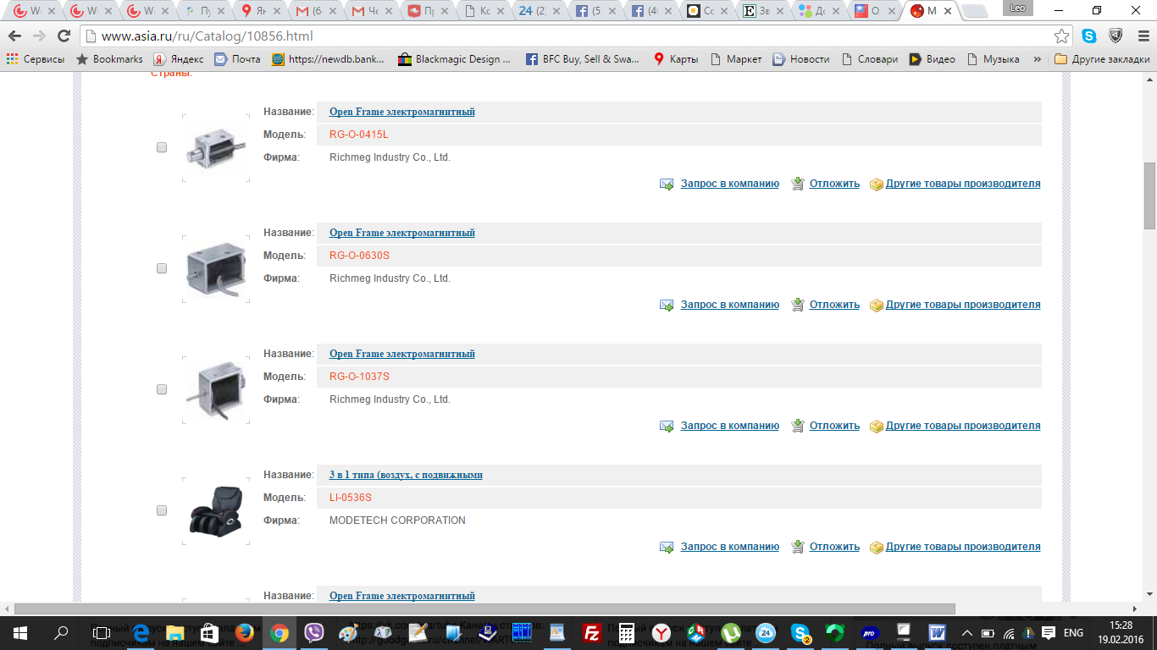
Рисунок 2.

Итак, Вы выбрали товар и решили заявить о своей заинтересованности поставщику.
ОФОРМЛЕНИЕ ЗАПРОСА НА ЗАКУПКУ: ШАГ ЗА ШАГОМ
1. Заполните форму контактной информации для связи с поставщиком. В соответствующих полях укажите:
- Имя
- Фамилию
- Название Вашей компании
- Электронный почтовый адрес
- Контактный телефон
- Адрес компании
- Выберите страну Вашего пребывания
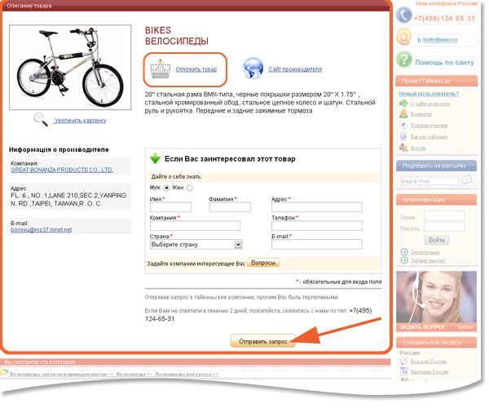
Помните, что каждый из этих пунктов обязателен для заполнения. В случае если Вы оставите одно из полей пустым, Ваш запрос не будет отправлен!
2. Выясните у поставщика условия совершения сделки. Для этого кликните на кнопку «Вопросы».
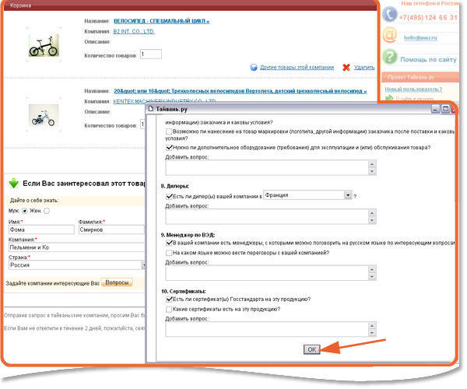
В открывшемся окне выберите и отметьте галочкой вопросы, которые Вы хотели бы заранее оговорить с продавцом. На данный момент Вы можете получить разъяснения по 10 пунктам сделки:
1) Пробный экземпляр.
Можно ли приобрести тестовый экземпляр?
Можно ли приобрести пробную партию?
2) Цена.
Цена за (укажите количество товара)?
Цена за минимальную партию?
Цена CIF (стоимость, страхование, фрахт; cost, insurance, freight) за (укажите количество товара)?
Цена FOB (франко-борт; free on board) за (укажите количество товара)?
Цена CIF (стоимость, страхование, фрахт; cost, insurance, freight) за минимальную партию?
Цена FOB (франко-борт; free on board) за минимальную партию?
Цена EXW (франко-завод; ex works) за (укажите количество товара)?
Цена EXW (франко-завод; ex works) за минимальную партию?
3) Партия товара:
Минимальная партия товара?
4) Доставка:
Срок доставки?
Средство доставки?
Доставкой и сопровождением занимается сам изготовитель (распространитель) или сторонняя организация?
Поставка всего объёма заказа или частями?
5) Виды оплаты:
Нужна ли предоплата?
Оплата осуществляется наличным платежом?
Оплата осуществляется безналичным платежом?
Можно ли оплатить заказ кредитной картой? Какие карты можно использовать?
Можно ли оплатить заказ через Интернет?
В какой валюте производится расчет (USD, EURO…)?
6) Скидки:
Какие скидки есть?
Есть ли скидки на тестовый экземпляр?
7) Дополнительная информация о товаре:
Вид упаковка товара?
Количество в упаковке?
Срок годности?
Возможно ли изготовление по индивидуальному заказу?
Можно ли сделать заказ на разработку дизайна изготовителем и каковы условия?
Возможно ли нанесение на товар в производственных условиях изготовителя маркировки (логотипа, другой информации) заказчика и каковы условия?
Возможно ли нанесение на товар маркировки (логотипа, другой информации) заказчика после поставки и каковы условия?
Нужно ли дополнительное оборудование (требования) для эксплуатации и (или) обслуживания товара?
8) Дилеры:
Есть ли дилеры вашей компании в (выберите страну из списка)?
9) Менеджер по ВЭД:
В вашей компании есть менеджеры, с которыми можно поговорить на русском языке по интересующим вопросам?
На каком языке можно вести переговоры с вашей компанией?
10) Сертификаты:
Есть ли сертификаты Госстандарта на эту продукцию?
Какие сертификаты есть на эту продукцию?
11) Техническое описание:
Необходимо техническое описание аппаратных средств.
Необходимо техническое описание программных средств.
Под каждым из пунктов расположено поле для Ваших вопросов. Туда можно вписывать все, что Вы хотели узнать дополнительно по данной теме.
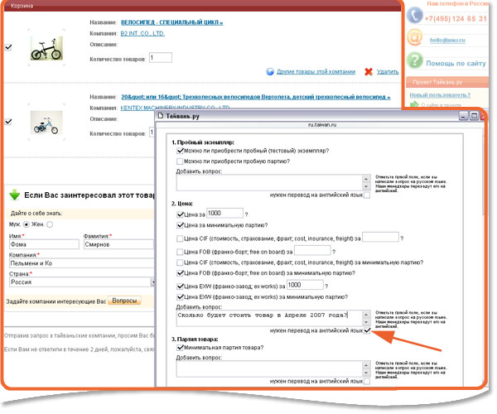
3. Задав все необходимые вопросы и нажав ОК, Вы возвращаетесь к заполненной ранее форме с контактными данными и можете «ОТПРАВИТЬ ЗАПРОС».
4. Если Вы правильно оформили запрос, и он был принят, Вы увидите оповещение системы: «Ваше сообщение было успешно отправлено».
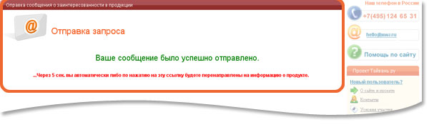
Направив запрос азиатскому поставщику и не получив ответа в течение 4 дней, Вы можете позвонить нам по телефону в Москве +7(495) 124-65-31. Или задать свои вопросы на on-line Skype: pyatak
Менеджеры ART.FREE-LANCE.CENTER помогут Вам выйти на связь с продавцом!

Требования к лингвистическому обеспечению

Сайт выполняется на языках перевода Google.

Требования к эргономике и технической эстетике

Сайт должен быть оптимизирован для просмотра основных типов разрешения мобильных устройств.
Элементы управления должны быть сгруппированы однотипно – горизонтально либо вертикально – на всех страницах.
На каждой странице должны отображаться логотип компании и контактная информация.
Интерфейс подключаемых модулей должен быть выполнен в едином стиле с интерфейсом ядра системы и должен обеспечивать возможность прозрачного перемещения администратора между модулями системы и использование одинаковых процедур управления и навигационных элементов для выполнения однотипных операций. "Личный кабинет"

Пользоваться возможностями личного кабинета может только зарегистрированный участник ART.FREE-LANCE.CENTER. Для этого он должен ввести персональный логин и пароль, полученные при регистрации на ART.FREE-LANCE.CENTER. Вся размещенная здесь информация автоматически поступает в банк данных портала.
С помощью "Личного кабинета" участники ART.FREE-LANCE.CENTERмогут:
- добавлять/изменять информацию о своей компании;
- размещать свою продукцию на страницах нашего каталога;
- выбирать/изменять тарифный план своего участия;
- оплачивать счета за услуги ART.FREE-LANCE.CENTER;
- размещать рекламные баннеры своей компании;
- следить за выполнением услуг и оповещать организаторов портала о возникающих проблемах;
ОПИСАНИЕ РАБОТЫ "ЛИЧНОГО КАБИНЕТА"
1. Выберите раздел "Аутентификация" и введите в него пароль и логин, высланные Вашей компании после регистрации.
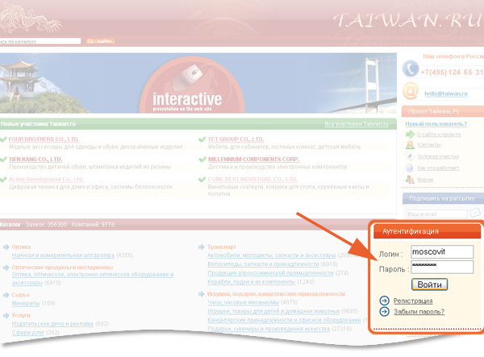
2. Выйдя на главную страницу "личного кабинета" Вы получаете доступ к управлению тарифными планами своей компании и можете напрямую оплатить счета за услуги портала. Для этого отметьте галочкой срок действия нужного Вам тарифа и выберите один из вариантов оплаты - создание банковского счета или использование платежной системы PAY PAL.
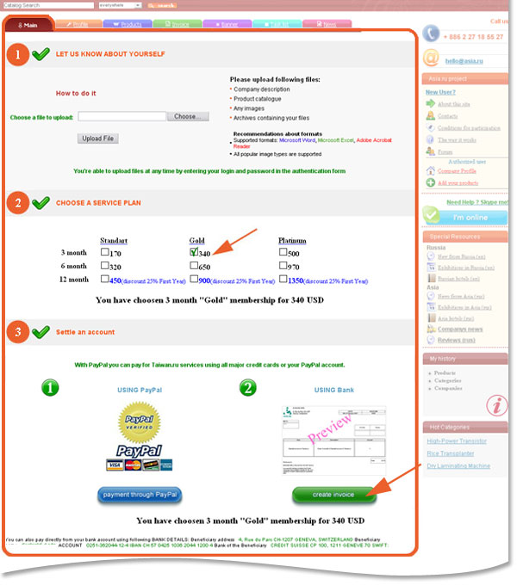
3. Здесь же Вы можете загружать файлы с описанием компании, каталоги и прайс-листы на свою продукцию. Менеджеры ART.FREE-LANCE.CENTER обработают полученную информацию и сделают перевод. Все загруженные Вами файлы отображаются в разделе "Профиль компании".

Интеграция в ВК iframe.

У каждого пользователя своя, сформированная лента видео предметов на данный момент. Эту ленту могут видеть и другие пользователи. Ну то есть при нажатии на пользователя, сервер генерит его ленту, если в настройках анонимности стоит слово, Да, согласен.

«Пользуясь преимуществами, оставайтесь анонимными!» Это на главной странице разместить.
Dominating the anonymous social media domain are the many anonymity-based mobile apps released in 2013 and 2014. In response to the information Facebook revealed about its decline among teenage users,[5] main reasons attributed to its size and privacy risks,[6] attempts to bring authentic and safe communication to both public and more private social spheres have surfaced in the form of anonymous and semi-anonymous mobile apps. These services differ from traditional social networks like Twitter and Instagram because they typically do not require people to create a user profile.

Высылать приглашения на регистрацию системой. У пользователя в кабинете кнопка — вышли приглашение другу, ввести емэйл, выслать письмо
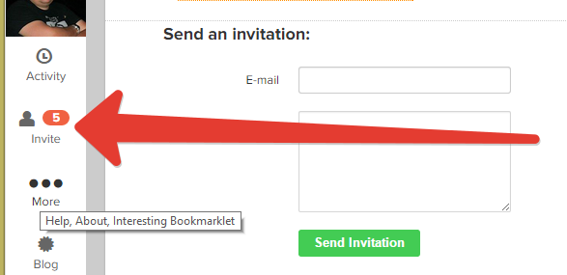
Данные о видео с youtube статистики под видео


ссылку на видео можно твитнуть


Возможность оценки видео (у видео есть количество за и против это из API Youtube), эти очки суммируем как все видео у пользователя, и выше опреденного он PRO

Возможность записи видео предметов (для пользователей с PRO

Кнопка отключить рекламу?(вип статус предполагает покупку на квартал, оплата всеми способами.


Наверху ссылка на страничку с подпиской

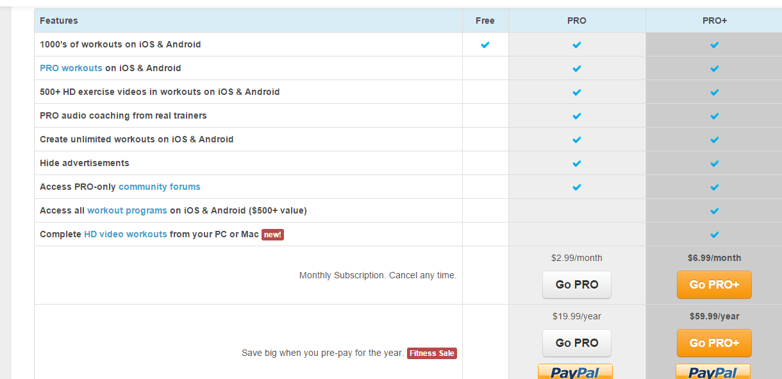

Просматривать PRO ленты пользователей нельзя, не пропускает на регистрацию без оплаты. Как подписка Дождя.

Плейлисты — предметы можно показывать в видео. Через API

Еще один слева PRO видеоконтент и переход к плейлистам инструкторов
Пример: сайт https://www.skimble.com/pro/workout_trainer
с ссылками на популярные плейлисты
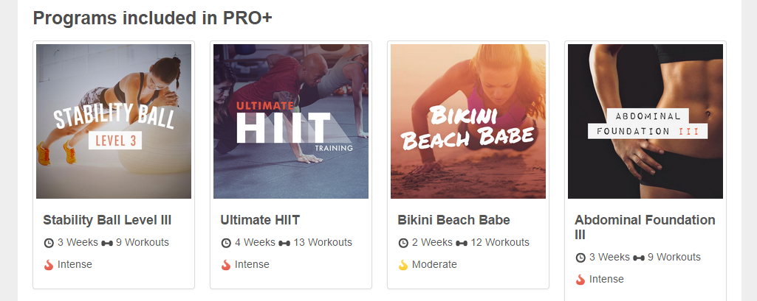

Темы live могут быть подключены как подписка PRO галочка слева у категорий, но если не PRO, то говорит о том, что надо оплатить.

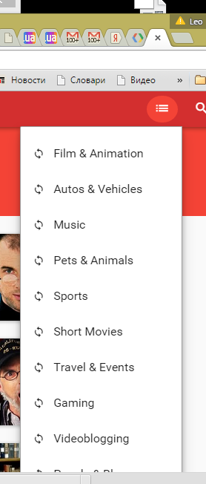
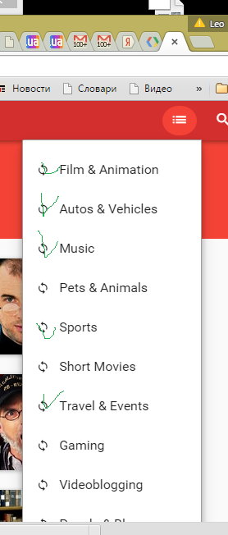

отправить ссылку другу

Переносим его во все панели, сейчас только в /live видно

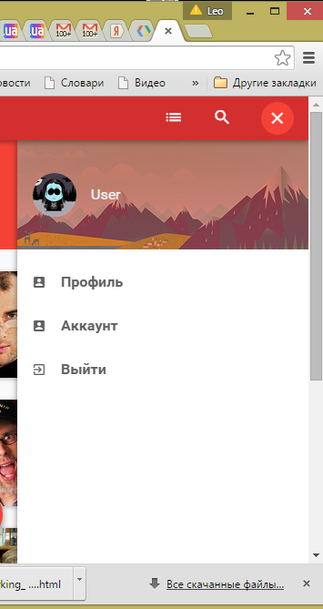

оставить с комментом своим запись

В ПРИЛОЖЕНИИ
iframe с сайтом
смахивание картинки как у unshared tv
(Если получится. )
в приложении сделать полноэкранный режим

У пользователя в допольнительно, если Вип продлен) вместо Регион
Инструктор по (и выбор из меню: дайвингу, кай серфингу, парашютному спорту..)
При поиске видео фильтр с выбором поиска туров инструкторов(Инструктор по (и выбор из меню: дайвингу, кай серфингу, парашют)

1.Посередине поиск, между фильтрами

2.Подписка на пользователей роликов Youtube из FB Twitter и VK
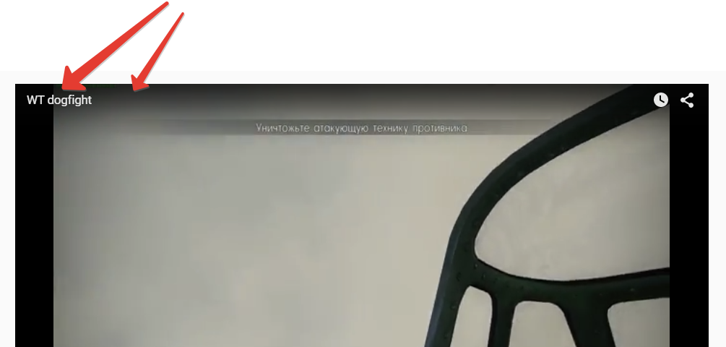
Любое видео можно забрать себе в ленту, надо нажать на значок сердечко», видео добавиться в ленту и список Favorites. Если на FB это

Можно ли сделать фон видео при первой странице как http://raptr.com/ и afisha.com на фоне видео сделать. А то там сейчас пустыня, ничего нет, когда заходят.

Если подержать курсор на имени канала(подписки) выйдет информация в окне о пользователе/подписке : http://www.youtube.com/user/767lab/about

В время проигрывания не в полноэкраном режиме внизу показать похожие видео-контент
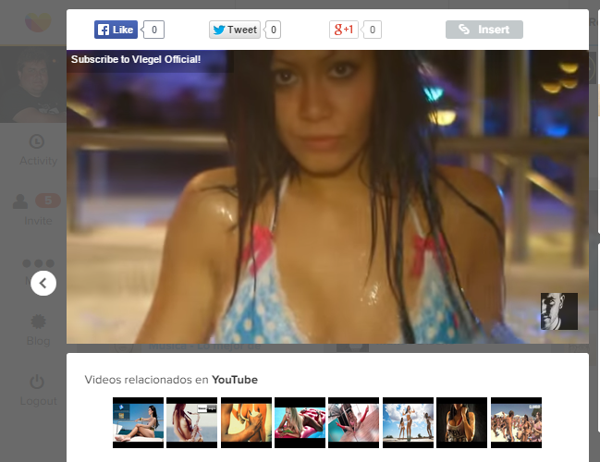

Выдавать в ленту рекомендуемые видео, которые построены в зависимости от просмотренного. https://developers.google.com/youtube/v3/code_samples/python#add_a_featured_video

#!/usr/bin/python
import httplib2
import os
import sys
from apiclient.discovery import build
from apiclient.errors import HttpError
from oauth2client.client import flow_from_clientsecrets
from oauth2client.file import Storage
from oauth2client.tools import argparser, run_flow

К приложению:

при разработке посмотри как и что из элементов сайта этого засунуть в iframe приложения FB можно. напиши, кстати сразу, что возможно. хочется в соцсеть интегрироваться, помнишь, говорили об этом. целиком мы не можем, а iframe можно
https://developers.google.com/youtube/iframe_api_reference

Платежные системы для мобильных.
+
У пользователей система очков(ТВики, символ звездочка) набирания за

Добавления видео
Добавление плейлиста видео
Популярности видео в ленте
Популярности добавление видео в список Избранное
Популярности плейлиста
Состояния счета
Для бесплатного просмотра фильмов регистрация не нужна. Для просмотра плейлистов ВИП пользователей необходимо зарегистрироваться в нашем кинотеатре и положить деньги на свой личный счет. Деньги на счету переводятся в Твики один к одному остаются Вашими и будут списываться только в случае покупки просмотра фильма или покупки возможности его скачать, после Вашего подтверждения. Пополнить ваш счёт в нашем онлайн кинотеатре вы можете множеством способов со страницы редактирования Вашего профиля.
filmon.com BAREBOAT TV портал только про дайвинг, парус, скайдайвинг, снорклинг, подводные охотники, ученые, экскурсии, отели, билеты, трансферы, как раздел услуг каналы,наем сотрудников, как у или через воркл, бесплатные как замануха на сайт у кабан.тв. продажа туров, как у siam.tv трансляция курсов
тестил трансляции на планшетах андроид и iOS:

*На Андроиде сайт подвисает и долго думает на всех трех браузерах. Планшеты оба мощные, Андроид четырехядерный. Значит код тяжеловат немного, может можно как то облегчить в некоторых, где можно местах? Или хостер такой?

* Если нажать несколько раз на планшетах он воспроизводит с дико задержками или вылетает из браузера. Кстати, подскажи как ловить ошибки, это логи же должны быть тогда при вылете? Ну это я поищу сегодня сам.

* Надпись Youtube канал лучше убрать, пусть лучше смотрится, когда видео будет прямо к рамке подходить верхней.

Надпись из плеера Yotube убери пожалуйста, - та что справа, плеер по стилю если можно сделать неузнаваемым на Youtube. А стиль плеера на новый можно изменить?
YouTubePlayerView(Context context)
Create a YouTubePlayerView.
YouTubePlayerView(Context context, AttributeSet attrs)
Create a YouTubePlayerView.
YouTubePlayerView(Context context, AttributeSet attrs, int defStyle)
Create a YouTubePlayerView.

https://developers.google.com/youtube/android/player/reference/com/google/android/youtube/player/YouTubePlayerView

http://www.youtube.com/testtube

* Идея с фильтром HD была классной, помести его назад, пожалуйста и туда же наверх надо переместить все фильтры из ТЗ(несрочная работа, можно пока HD фильтр только)

Музыка раздел надо подключить также как категории, сейчас он по 404 ошибке, а там много красивого

все видео можно перевести в полноэкранный режим и листая они будут в полноэкранном режиме. Наверху сделать большую кнопку «СМОТРЕТЬ ТВ» полный экран у фильтров отдельную

http://kanal.gq/you/live переименовать в категории,

а отдельный фильтр, который называется live подмешивает в список ТОЛЬКО прямого вещания ON AIR ролики в зависимости от категории и популярности, свежести запущенного в данный момент вещания.

Хотел спросить как у YII c языками, можно ли подключить модуль определения по ip на каком языке работать?

У категорий http://kanal.gq/you/live два глюка. Первый пролистать их вниз непонял как, и второе, при перелиствании категории тема видео не меняется.
Если перейти к видео, а потом вызвать эту же категорию, то будет проигрывать крайнее видео, которое запускали, а не список видео.

FB видео не запускаются сразу, когда их первыми выбираешь. То есть если сайт только что по новой, с главной запускается, если выбрал первым FB видео, надо второй раз внутри нажимать.

Вот такую кнопку к фильтрам — по умолчанию, включено

Цвет первой страницы вот такой
Внизу у видео добавить его Название, описание, комменты пользователей

При нажатии на видео любое чтобы оно запускалась, сейчас надо нажимать на кнопку «Смотреть».

При проигрывании на мобильных не идет автовоспроизведение, ну ты говорил, что не факт что будет. Идет, но если можно глянь пожалуйста, можно еще комманду на запуск дать еще одну через паузу может быть?

Еще такая просьба. Когда у нас идет полноэкранный режим, можно ли по нажатию на экран давать по полоске черной вверх вниз.

Уведомления на почту на подписавшихся пользователях, о том что добавлено видео

И вверху давать кнопки фильтров

а внизу три четыре иконки следюущих видео, чтобы на них ткнуть курсором можно было
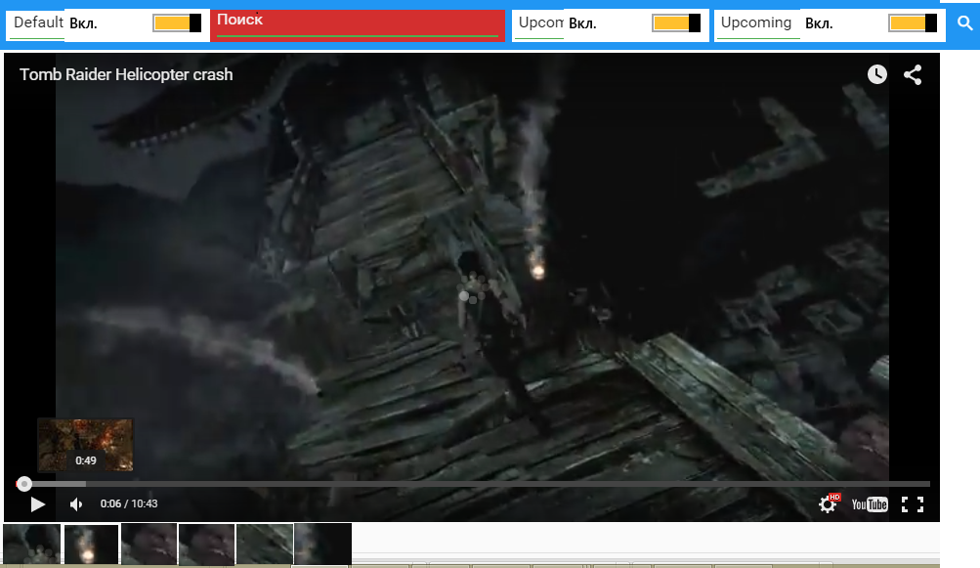

форма поиска специалиста. В левой колонке «ищу специалиста». Поиск по специализации и геолокации нахождения ближайшего, выдавать страницу пользователя-специалиста с плейлистами.

